|  |  |  |  |  |
| --- | --- | --- | --- | --- |
|  |  | **23.10.14.** | |  |
|  | Сабақтың тақырыбы | Тұрлаулы мүшелер.Бастауыш | |
|  | Сабақтың мақсаты | Сөйлем мүшелері туралы алған білімдерін пысықтау, бастауыштың сөйлемде атқаратын қызметі туралы түсінік беру. | |
|  | Оқу нәтижелері | бастауыштың сөйлемде атқаратын негізгі қызметі туралы біледі . | |
|  | Түйінді идеялар | Бастауыш – сөйлемде  айтылған  ойдың  иесі,  сөйлемнің  негізі,  басты  өзекті  мүшесі. | |
|  | Бірлескен жұмысқа негізделген тәсіл  Сабақтың түрі,әдіс тәсілдері | Топпен жұмыс  СТО әдістері:. Болжау әдісі ,түсіндіру, сұрақ жауап, ойын, талдау, ажырату, салыстыру, дәлелдеу, жазба, жаттығу жұмысы, проблемалық-ізденіс әдісі | |
| Уақ  ыты | **Мұғалім іс-әрекеті** | | **Оқушы іс - әрекеті** |
| 2 мин | **I.Ұйымдастыру кезеңі.**  Психологиялық кезең:  **Топқа бөлу.**  Оқушыларды топқа бөлу,топ жетекшілерін сай  лау.Әр топ жетекшісінің міндетімен,топ мүшелерін топ жетекшілері бағалайтынын айту. | | Күнге қарап күлімдейміз,   Бұлтқа қарап түнереміз  Тасқа қарап таң қаламыз,  Асқар таудай асқақтаймыз  Амандасып барша әлеммен,  Сәлемдесіп барша жанмен.  Қол ұстасып, жылы жүзбен,  Топ құрамыз күлімдеумен  **Сөз таптары: Зат есім,сын есім,сан есім,етістік.** |
| 5 | **ІІ. Жаңа сабақ**   1. **Проблемдік ситуация туғызу.** Ребус шешу.   -Ал,балалар ребус шешіп көрейік. Мынау «көйлек». Оның бастапқы «к» әрпінің орнына «с» әрпін қойып, соңғы «к» әрпінің орнына «м» әрпін қойсаң қандай сөз шығады?  Сай  К  -Қандай сөз шықты?  .  -Ендеше біздің тақырыбымыз неге байланысты болады?  .  -Ендеше сөйлем тақырыбы бойынша нені білеміз?Канеки,ойымызды жинақтайықшы.  -Ал енді айтқан ойларымызды топтастырып көрейік.(Интербелсенді тақтада топтастыру)  **Ә)Топтастыру** | | -Сөйлем  -  Сөйлем тақырыбына байланысты   1. Сөйлем сөзден құралады. 2. сөйлемнің бірінші сөзі бас әріптен басталып жазылады. 3. сөйлемдегі сөздер бөлек жазылады. 4. сөйлем соңына (?) (!) (.) қойылады 5. сөйлемдегі сөздер бір- бірімен байланысты болады 6. сөйлем тиянақты ойды білдіреді |
| 3 | **Жаңа сабақты түсіндіру.** Сөйлемдер оқытылып,қарамен жазылған сөздерге сұрақ қою.1.**Жел** соқты. Аспанда **бұлт** қоюланды.**Жаңбыр** себеледі.2.**Сәуле** ертегі оқыды.**Мұрат** қызыға тыңдады. -Қай сөздер қимыл иесі болып тұр.? Тірек-сызбамен жұмыс.  Кім? не? кімдер? нелер? сұрақтарына жауап береді  Қимыл,іс-әрекет иесін білдіретін сөз  Бастауыш    Ережемен таныстыру. Кім? не? кімдер? нелер? сұрақтарына жауап беретін сөйлемнің негізгі мүшесін бастауыш дейміз. Жаңбыр жауды. (Не жауды?). оқушылар жазды. (Кім жазды?)  Топпен жұмыс. Әр топ белгілі бір уақыт ішінде өздеріне берілген тапсырманы орындайды. Топтың ішінде бірлесіп жұмыс істейді. Бір оқушы шығып қорғайды  **1-тапсырма.** Берілген сөздермен сөйлем құрастыр.   |  |  |  |  | | --- | --- | --- | --- | | ***І топ*** | ***ІІ топ*** | ***ІІІ топ*** | ***4 топ*** | | орман  оқиды  кітапхана  спорт | күз  ойнады  Отан  жапырақ | мектеп  бидай  әкелді  өсімдік | Оқушы  Жазды  Сурет  гүл |   **2- тапсырма.**  **І топ**  ***Мамандық аттарын ата.Сұрақ қой.***  Мен адамдарды емдеймін________________  Мен көмір қазамын__________________________  Мен үй саламын_________________  Мен ән айтамын_________________  **ІІ топ**  Сөздерден баспалдақ жаса   |  |  |  |  |  |  | | --- | --- | --- | --- | --- | --- | | С |  |  | | | | | С |  |  |  | | | | С |  |  |  |  | | | С |  |  |  |  |  | | С |  |  |  |  |  |     **ІІ топ**  Схемадан сөз құра  т  ш  с  А  ж л    қ у  **4-топ *Сызба бойынша сөйлем құра***   |  | | --- | |  |     Көркем жазу  Сергіту сәті  **1- тапсырма.** Оқулықтағы жаттығуды орындау.   |  |  |  |  | | --- | --- | --- | --- | | ***І топ***  ***Зат есім*** | ***ІІ топ***  ***Сын есім*** | ***ІІІ топ***  ***Сан есім*** | ***4 топ***  ***Етістік*** | | 22-жаттығу  64 бет | 23-жаттығу  64 бет | 24- жаттығу  64 бет | 25 –жаттығу  64 бет |   Қорытынды:  Ойын: “Адасқан сөзді тап!”Сәйкестендіру. Адасқан бастауыштарды өз орнына қойып, сөйлемдерді оқу.  Не мөңірейді? Сиыр мөңірейді. Не кісінейді? Жылқы кісінейді. Не боздайды? Түйе боздайды. Не маңырайды? Қой маңырайды. Не ақырады? Арыстан ақырады  Бағалау: Бағалау парағына қорытынды баға қою.  **Кері байланыс:** Екі жұлдыз, бір тілек әдісі бойынша сабаққа баға беру    Бағалау парағы ата-жөні ---------------------------   |  |  |  |  | | --- | --- | --- | --- | | Тапсырма | Критерий | Бағалау түрлері | Баға | | 1.Постермен жұмыс | *Белсенді қатыстым жұмыс барысында  *қатыспадым | Өзіндік |  | | 2.Өзіндік жұмыс | *Жұмыс қатесіз орындалды  *Ұқыпты орындалған | Мұғалімнің бағасы |  | | 3.Топта жұмысы | * топ ішінде белсенді қатысты  *маңызды пікірлер ұсынды  *тәртіпті сақтады | Топтың бағасы |  | |  |  | Қорытынды баға |  | | | СсС СсС *Сабақ самауыр қарындас*  *Сыйлық қымбат емес, дос қымбат.*  Слайд № |

**Сабақ кезеңі**

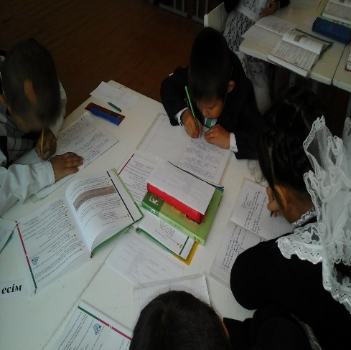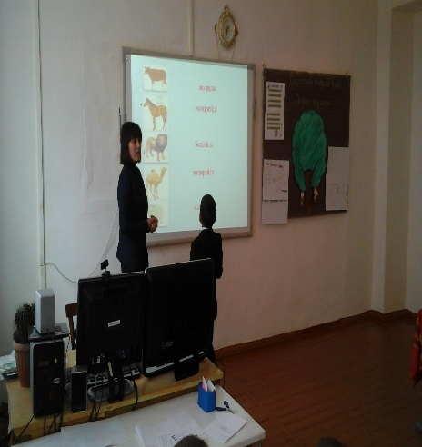 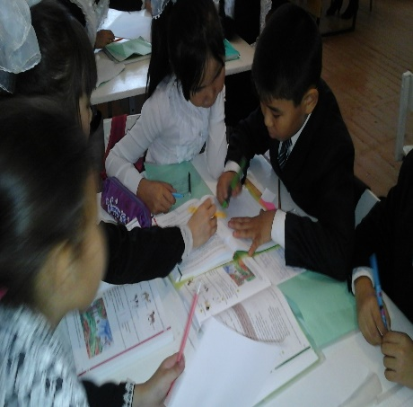 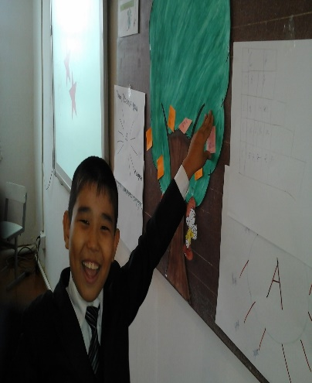 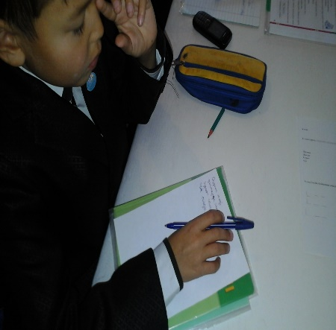 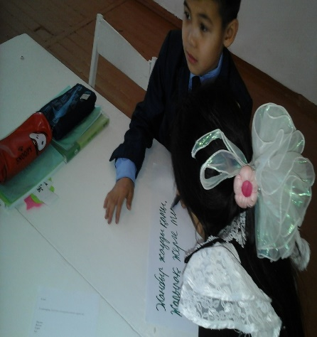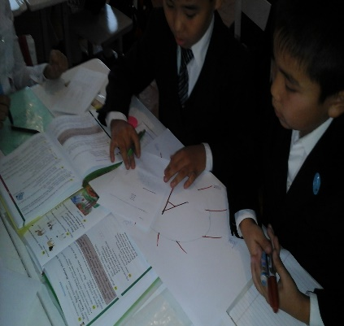

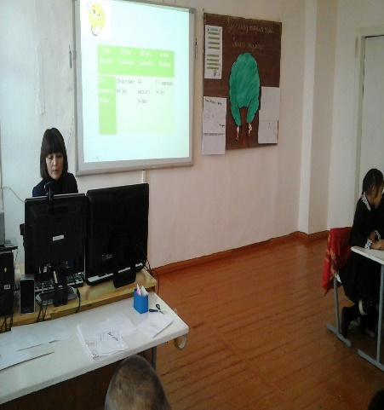

«Әулиекөл ауданының әкімдігінің білім бөлімінің

№2 Аманқарағай орта мектебі» ММ

Тұрлаулы мүшелер .Бастауыш.



Бастауыш сынып мұғалімі: Аяпбергенова А.Б